专业培训记录
■QMS □50430

受审核方名称 |  | 重庆聚万鑫保洁服务有限公司 |  |  |  | 专业小类/  项目代码 |  | Q:35.16.01
教师姓名 |  | 杨珍全 |  | 专业 | 建筑物的一般清洁 | 培训地点 |  | 视频  5月15日19：30-20：30
受培训人员 | 姓名 | 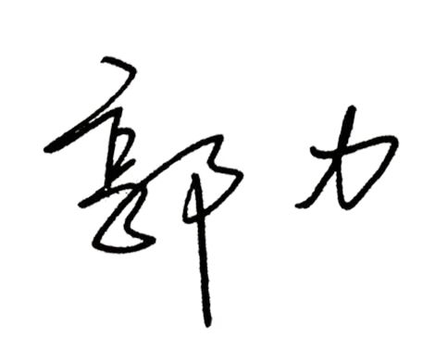
生产工艺/  服务过程 |  | 寻找客户资源——合同评审/签订合同——编制计划、审批、实施——保洁服务——质量检查——客户满意调查——数据分析改进。
关键过程及需要确认的过程及主要控制参数 |  | 服务过程控制方法：拟定管理制度、操作规范来保证服务的实施，造成风险就是顾客投诉或满意度不满足。  主要控制参数：清洁标准、服务响应及时性等。  确认过程：保洁服务过程。
相关质量法律法规的要求及产品标准 |  | 《物权法》、《重庆市物业管理条例》、《物业服务收费管理办法》、《商务楼宇物业管理服务规范》、合同协议等
检验和试验项目及要求(如有型式试验要求,要进行说明) |  | 检验项目：清洁质量、投诉处理满意度。  无型式试验要求
其它相关知识 |  | 无
填表人  (专业人员) |  | 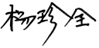 |  | 日期 |  |  | 2022年5月15日
审核组长 |  |  |  | 日期 |  |  | 2022年5月15日

注：如有其他培训内容或空格不够可另加附页

专业培训记录
■EMS
受审核方名称 |  | 重庆聚万鑫保洁服务有限公司 |  |  |  | 专业小类/  项目代码 |  | E:35.16.01
教师姓名 |  | 杨珍全 |  | 专业 | 建筑物的一般清洁 | 培训地点 |  | 视频  5月15日19：30-20：30
受培训人员 | 姓名 | 陈伟
生产工艺/  服务过程 |  | 寻找客户资源——合同评审/签订合同——编制计划、审批、实施——保洁服务——质量检查——客户满意调查——数据分析改进。
重要环境因素及控制措施 |  | 重要环境因素：1）潜在火灾事故发生；2）固体废弃物排放;3）粉尘排放。  控制措施：1）潜在火灾事故发生：环境管理方案、运行控制程序、火灾应急预案；  - 固体废弃物排放：环境管理方案、运行控制程序；  3）粉尘排放：环境管理方案、运行控制程序。
相关环境法律法规的要求及产品标准 |  | 《物业服务收费管理办法》、《中华人民共和国消防法》、《大气污染物综合排放标准》和合同协议等。
环境监测报告（适用时） |  | 不适用
其它相关知识 |  | 无
填表人  (专业人员) |  |  |  | 日期 |  |  | 2022年5月15日
审核组长 |  |  |  | 日期 |  |  | 2022年5月15日

注：如有其他培训内容或空格不够可另加附页

专业培训记录
■OHSMS
受审核方名称 |  | 重庆聚万鑫保洁服务有限公司 |  |  |  | 专业小类/  项目代码 |  | E:35.16.01
教师姓名 |  | 杨珍全 |  | 专业 | 建筑物的一般清洁 | 培训地点 |  | 视频  5月15日19：30-20：30
受培训人员 | 姓名 | 陈伟
生产工艺/  服务过程 |  | 寻找客户资源——合同评审/签订合同——编制计划、审批、实施——保洁服务——质量检查——客户满意调查——数据分析改进。
不可接受风险和危险源及控制措施 |  | 不可接受风险：1）火灾；2）意外伤害（物体打击、机械伤害、意外摔伤）。  控制措施：1）火灾：培训学习及运行控制；2）意外伤害：技能训练、管理及应急方案、运行控制程序。
相关职业健康安全法律法规的要求及产品标准 |  | 《重庆市女职工劳动保护实施办法》、《工伤保险条例》、《工伤认定办法》、《重庆市职业病诊断与鉴定管理办法》、《职业性健康检查管理规定》、《中华人民共和国消防法》、《物业服务收费管理办法》和合同协议等。
作业场所职业健康安全监测报告（适用时） |  | 无
其它相关知识 |  | 无
填表人  (专业人员) |  |  |  | 日期 |  |  | 2022年5月15日
审核组长 |  |  |  | 日期 |  |  | 2022年5月15日

注：如有其他培训内容或空格不够可另加附页

